Library Management System — Documentație & Utilizare API

1. Introducere
Această aplicație reprezintă un Library Management System care oferă o serie de endpoint-uri REST pentru:
- gestionarea utilizatorilor;
- gestionarea cărților și categoriilor;
- împrumuturi de cărți (loans);
- recenzii (reviews);
- notificări (notifications).
Toate endpoint-urile sunt documentate automat cu Swagger / OpenAPI, iar acest capitol explică în termeni simpli cum se folosesc și cine le poate accesa.

2. Accesarea documentației Swagger
- Pornește aplicația Spring Boot (din IntelliJ sau mvn spring-boot:run).
- Deschide un browser și mergi la:
- http://localhost:8080/swagger-ui/index.html
(portul poate fi diferit dacă l-ai schimbat în application.properties)
- Vei vedea:
  - lista tuturor controllerelor: users, books, categories, loans, reviews, notifications;
  - pentru fiecare: toate endpoint-urile, metoda HTTP, parametri, modele de request/response.
Acces Swagger:
Rutele Swagger (/v3/api-docs/**, /swagger-ui/**, /swagger-ui.html) sunt publice – nu necesită autentificare.
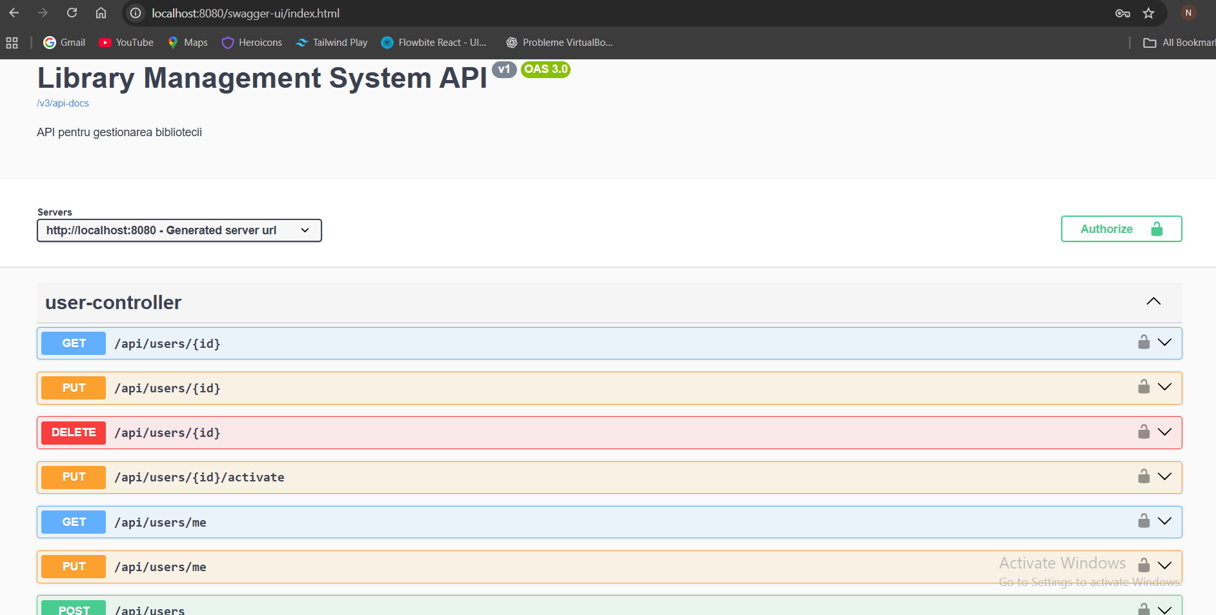
Autentificarea în Swagger:
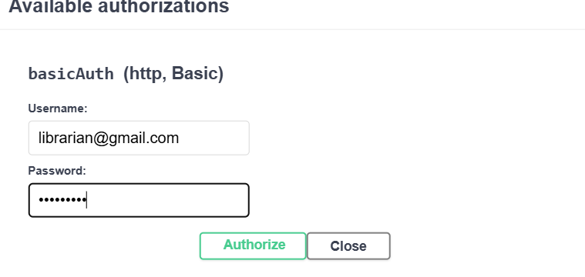

Exemplu POST category:
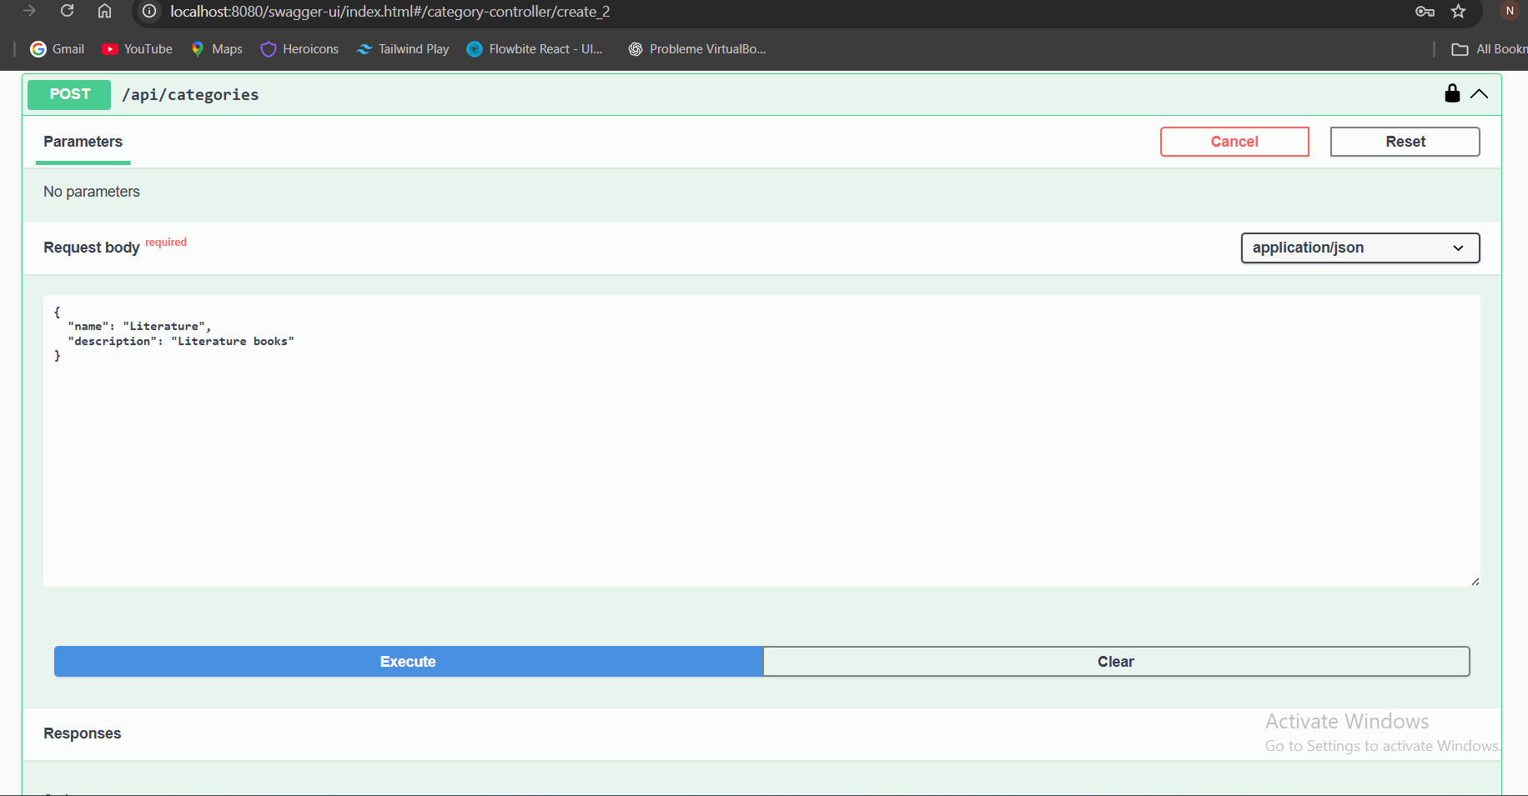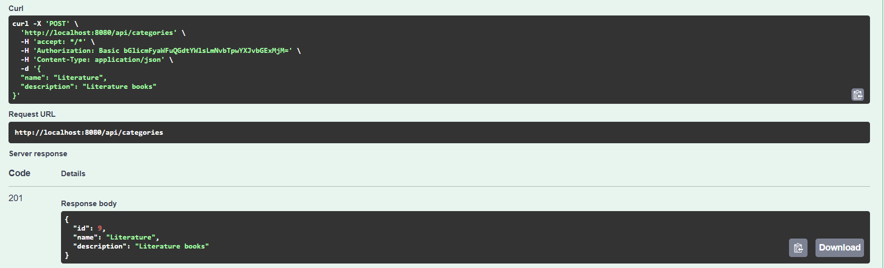

3. Informații generale despre API
- Base URL (local): http://localhost:8080/api
- Format date:
  - Request body: JSON
  - Response body: JSON
- Statusuri HTTP folosite frecvent:
  - 200 OK – operație reușită (GET, PUT, POST fără creare explicită, etc.)
  - 201 Created – resursă creată cu succes (de ex. POST /books, POST /loans)
  - 204 No Content – operație reușită fără body (de ex. DELETE)
  - 400 Bad Request – date invalide (nu trec validările)
  - 401 Unauthorized / 403 Forbidden – probleme de autentificare / acces
  - 404 Not Found – resursa nu există (user, book, loan, etc.)

3.1. Autentificare și roluri
Aplicația este securizată cu Spring Security și definește următoarele roluri:
- ROLE_USER – utilizator obișnuit (cititor)
- ROLE_LIBRARIAN – bibliotecar
- ROLE_ADMIN – administrator
Reguli generale:
- Aproape toate rutele /api/** necesită autentificare.
- Înregistrarea unui user nou (POST /api/users) este permisă anonim (fără login), tocmai pentru a semăna cu o înregistrare într-o aplicație reală.
- Drepturile pe endpoint-uri sunt definite în SecurityConfig în funcție de rol.

4. Module și endpoint-uri (cu restricții de acces)

4.1. Users API
Base path: /api/users
Funcționalități principale:
- Creare utilizator
  - POST /api/users
  - Body (JSON): name, email, password, role (opțional, default USER)
  - Răspuns: obiect User creat (201 Created)
  - Acces: permis numai utilizatorilor neautentificați (anonymous()) – pentru înregistrare.
- Obținere utilizatori activi
  - GET /api/users/active
  - Răspuns: listă de User cu active = true
  - Acces: doar ADMIN (gestionare utilizatori)
- Obținere toți utilizatorii
  - GET /api/users/all
  - Răspuns: listă de toți utilizatorii (activi și inactivi)
  - Acces: doar ADMIN.
- Obținere user după ID
  - GET /api/users/{id}
  - Path param: id (Long)
  - Răspuns: User
  - Acces: doar ADMIN.
- Activare user
  - PUT /api/users/{id}/activate
  - Path param: id
  - Răspuns: User actualizat (active = true)
  - Acces: doar ADMIN.
- Dezactivare user (nu se șterge din DB)
  - DELETE /api/users/{id}
  - Path param: id
  - Răspuns: 204 No Content
  - Acces: doar ADMIN.
- Profil utilizator curent (user logat)
  - GET /api/users/me
  - Folosește Authentication → ia emailul din authentication.getName()
  - Răspuns: User pentru emailul logat
  - Acces: orice utilizator autentificat (USER, LIBRARIAN, ADMIN).
- Actualizare profil utilizator curent
  - PUT /api/users/me
  - Body: User (nu e necesar să trimiți ID-ul)
  - Răspuns: User actualizat pentru emailul logat
  - Acces: orice utilizator autentificat.

4.2. Categories API
Base path: /api/categories
- GET /api/categories – listă de categorii
- GET /api/categories/{id} – categorie după ID
- POST /api/categories – creare categorie (name, description) → 201 Created
- PUT /api/categories/{id} – actualizare categorie
- DELETE /api/categories/{id} – ștergere categorie → 204 No Content
Utilizare:
- Se folosesc pentru a grupa cărțile (Book) pe genuri/teme (Fiction, Science, Programming, etc.).
Acces:
- GET /api/categories/** – orice utilizator autentificat (poate vedea categoriile).
- POST /PUT /DELETE /api/categories/** – doar LIBRARIAN și ADMIN (administrare catalog).

4.3. Books API
Base path: /api/books
Funcționalități:
- GET /api/books – toate cărțile
- GET /api/books/{id} – carte după ID
- POST /api/books – crează o carte nouă
  - Body: title, author, isbn, publishedYear, availableCopies, category.id
- PUT /api/books/{id} – actualizare carte
- DELETE /api/books/{id} – ștergere carte
Căutare:
- GET /api/books/search/title?title=Clean – căutare după titlu (conține text)
- GET /api/books/search/author?author=Martin – căutare după autor
- GET /api/books/search/category?category=Programming – căutare după numele categoriei
- GET /api/books/search?keyword=clean – căutare „anywhere” (titlu/autor etc.)
Acces:
- GET /api/books/** – orice utilizator autentificat (USER/LIBRARIAN/ADMIN).
- POST /PUT /DELETE /api/books/** – doar LIBRARIAN și ADMIN.

4.4. Loans API (Împrumuturi)
Base path: /api/loans
- GET /api/loans – toate împrumuturile
  - Acces: LIBRARIAN și ADMIN (au vedere de ansamblu).
- GET /api/loans/{id} – împrumut după ID
  - (prins de regula generală .anyRequest().authenticated() dacă nu e specificat, dar logic folosit de staff)
- GET /api/loans/user/{userId} – împrumuturile unui user (ID)
  - Acces: LIBRARIAN și ADMIN.
- GET /api/loans/overdue – împrumuturi restante (cu dueDate depășit și nereturnate)
  - Acces: LIBRARIAN și ADMIN.
Creare și returnare:
- POST /api/loans?userId=&bookId=
  - Creează un Loan pentru userul cu userId și cartea cu bookId.
  - Răspuns: Loan creat (201 Created)
  - Acces: LIBRARIAN și ADMIN (împrumut creat de bibliotecar/admin pentru orice user).
- POST /api/loans/{id}/return
  - Returnează împrumutul: setează returnDate.
  - Folosește emailul userului logat din Authentication.
  - Răspuns: Loan actualizat.
  - Acces: USER, LIBRARIAN, ADMIN (poate fi returnat fie de utilizatorul curent, fie de staff).
- DELETE /api/loans/{id} – șterge împrumutul → 204 No Content
  - Acces: LIBRARIAN și ADMIN.
Pentru userul curent (autentificat):
- POST /api/loans/borrow/{bookId}
  - Creează loan pentru userul curent + bookId.
  - Răspuns: Loan (201 Created)
  - Acces: doar rol USER (cititorul împrumută pentru el).
- GET /api/loans/me – toate împrumuturile userului curent
  - Acces: USER.
- GET /api/loans/me/active – doar împrumuturile active (nereturnate)
  - Acces: USER.
- GET /api/loans/allActive – toate împrumuturile active din sistem
  - Acces: LIBRARIAN și ADMIN.
Notificare împrumuturi restante:
- POST /api/loans/overdue/notify
  - Creează notificări pentru împrumuturile restante.
  - Răspuns: int = număr de notificări create.
  - Acces: LIBRARIAN și ADMIN.

4.5. Reviews API (Recenzii)
Base path: /api/reviews
- POST /api/reviews
  - Creează o recenzie pentru o carte.
  - Body: Review (cu book.id, rating, comment); userul este preluat din Authentication (email).
  - Răspuns: Review creat.
  - Acces: doar USER (cititorii pot lăsa recenzii).
- GET /api/reviews – toate recenziile
  - Acces: orice utilizator autentificat.
- GET /api/reviews/book/{bookId} – recenziile pentru o anumită carte
  - Acces: orice utilizator autentificat.
- GET /api/reviews/me – recenziile userului logat
  - Acces: USER.
- GET /api/reviews/book/{bookId}/average-rating – media rating-ului pentru carte
  - Răspuns: Double (ex: 4.5)
  - Acces: orice utilizator autentificat.
- DELETE /api/reviews/{id}
  - Șterge recenzia unui user (folosește emailul din Authentication pentru a valida).
  - orice utilizator autentificat, dar logica din service verifică proprietarul. Doar cel care a scris review-ul îl poate șterge, sau adminul.

4.6. Notifications API (Notificări)
Base path: /api/notifications
- GET /api/notifications/me
  - Notificările utilizatorului curent (folosind emailul din Authentication).
  - Acces: orice utilizator autentificat (mai ales USER).
- GET /api/notifications/me/unread
  - Notificările necitite (readFlag = false) pentru userul curent.
  - Acces: utilizator autentificat.
- POST /api/notifications/{id}/read
  - Marchează notificarea ca citită (readFlag = true) pentru userul curent.
  - Răspuns: Notification actualizată.
  - Acces: utilizator autentificat.
- DELETE /api/notifications/{id}
  - Șterge notificarea unui user (verifică emailul).
  - Răspuns: 204 No Content.
  - Acces: utilizator autentificat.
- POST /api/notifications/overdue-alert
  - Pentru bibliotecari/admini: creează notificări de tip „overdue alert” pentru împrumuturi restante (mai mult de o săptămână).
  - Nu întoarce body (204 No Content).
  - Acces: doar ADMIN.

5. Cum folosesc aplicația pas cu pas (exemplu cu Postman)
- Crează un user nou
  - POST /api/users (fără să fii logat).
  - Acces: anonim (înregistrare).
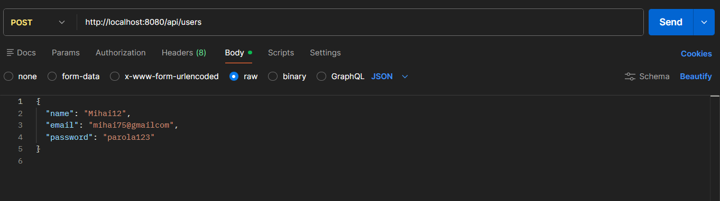
- Autentifică-te în Postman / Swagger (Basic Auth).
- Crează o categorie
  - POST /api/categories cu body:
{ "name": "Programming", "description": "Tech books" }.
  - Acces: LIBRARIAN sau ADMIN.
Autentificare ca librarian:
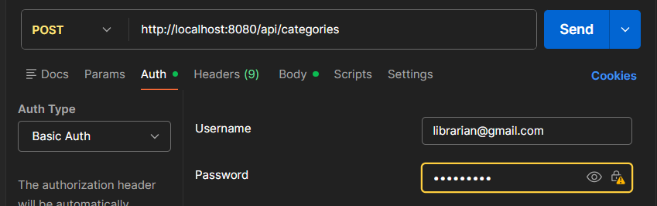

Creare categorie:
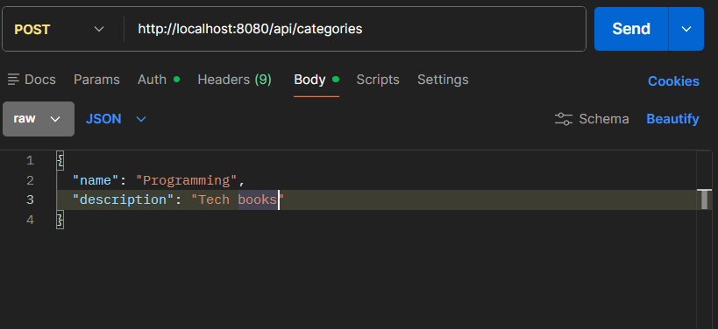
- Crează o carte în acea categorie
  - POST /api/books cu body corespunzător și category.id.
  - Acces: LIBRARIAN sau ADMIN.
Acceași autentificare + creare:
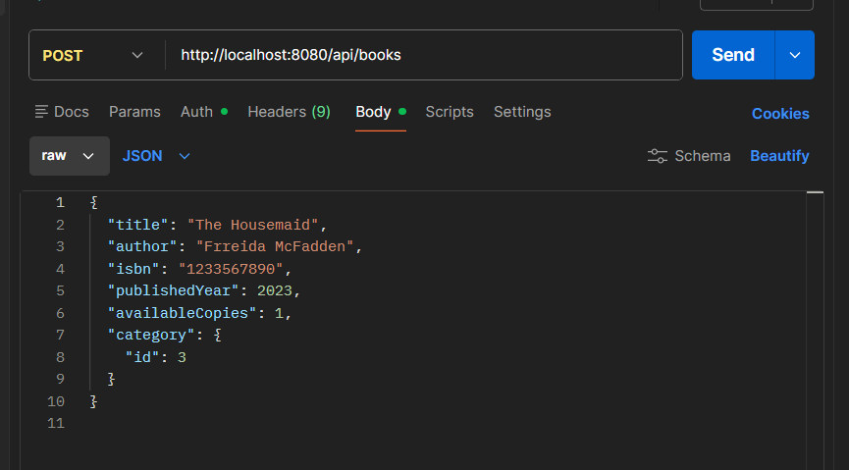

- Împrumută o carte:
  - ca admin/bibliotecar pentru alt user:
POST /api/loans?userId=...&bookId=...
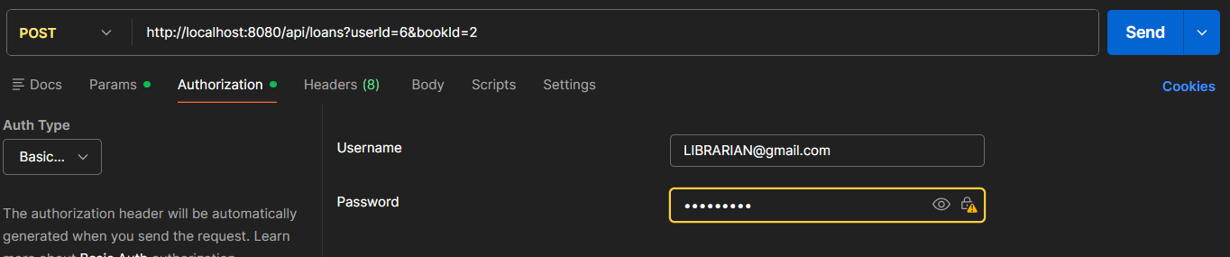
  - ca user curent pentru tine(autentificare ca user):
POST /api/loans/borrow/{bookId} (doar cu rol USER).
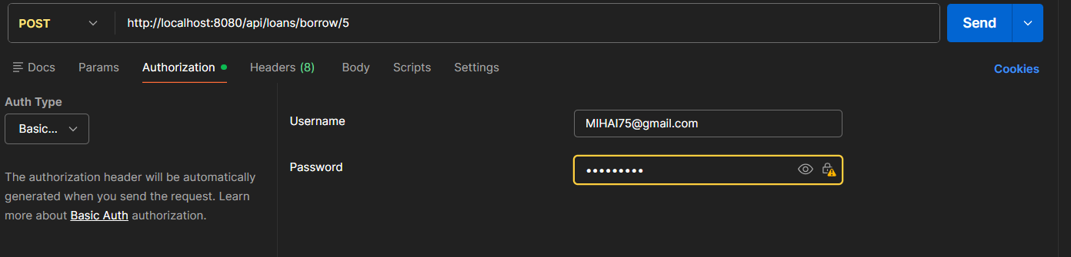
- Vezi împrumuturile active:
  - GET /api/loans - librarian
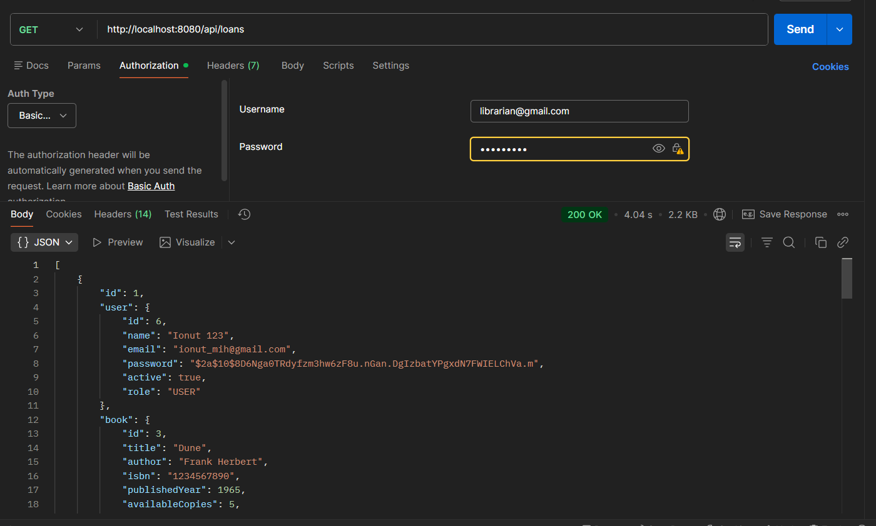
  - GET /api/loans/me/active (user curent).
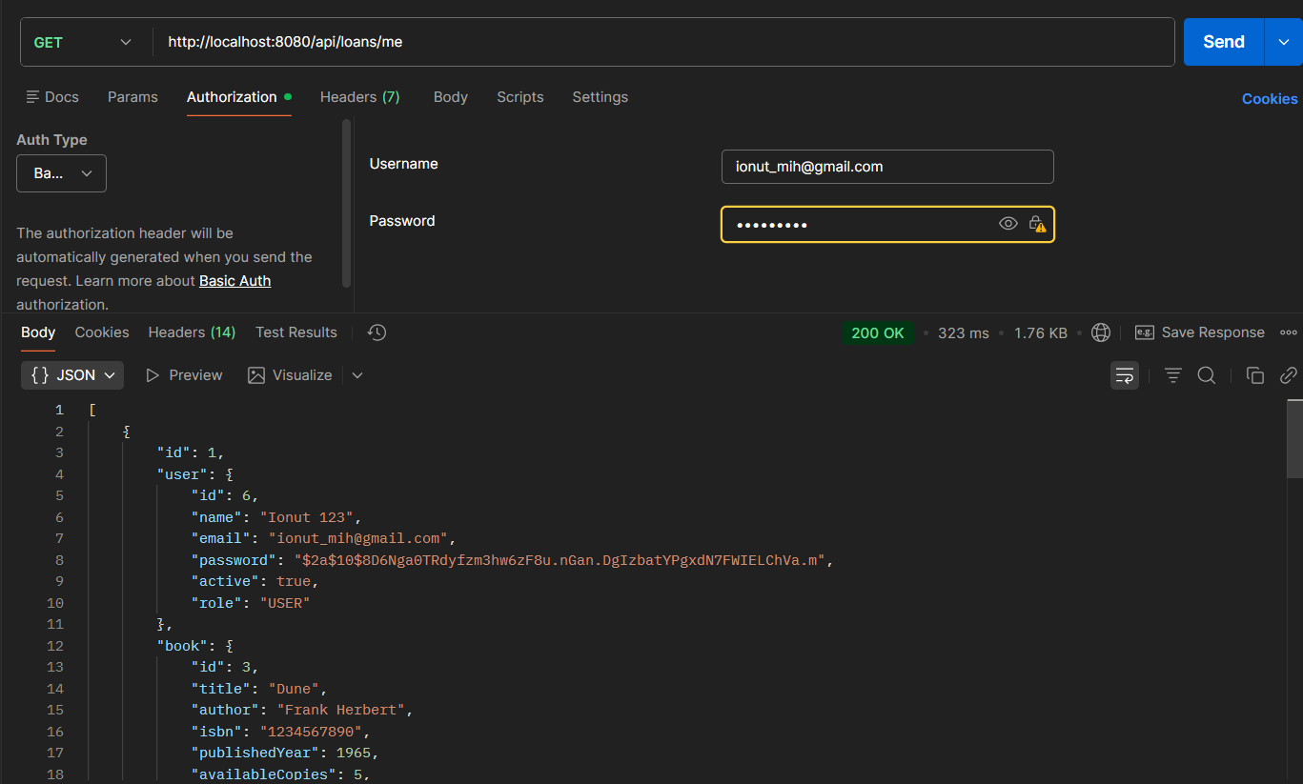
- Adaugă o recenzie pentru carte:
  - POST /api/reviews cu rating și comment. (doar USER).
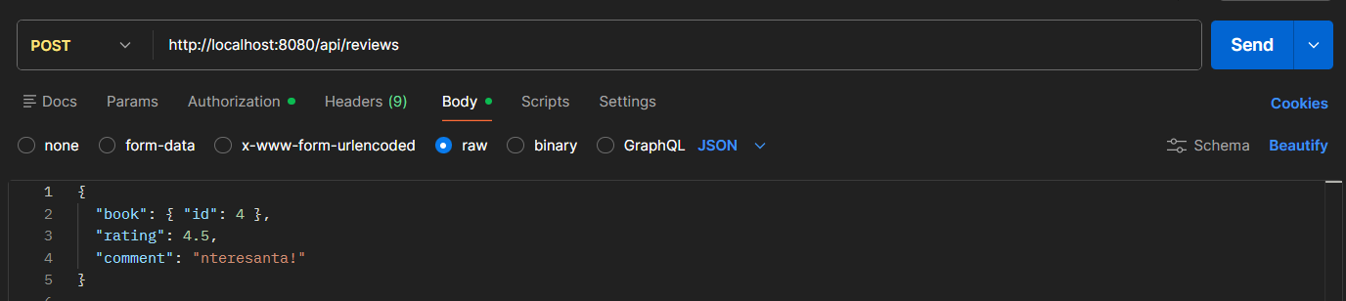
- Vezi notificările tale:
  - GET /api/notifications/me.
